Итоговая комплексная работа 4 класс.
ФИ _______________________________________________________________________

Хлеб
Земля кормит человека, но кормит недаром. Много должны потрудиться люди, чтобы поле вместо травы, годной только для скота, дало рожь для чёрного хлеба, пшеницу для булки, гречу и просо для каши.
Сначала земледелец пашет поле сохой, если не нужно пахать глубоко. Или плугом, если пашет новину, или такое поле, что его пахать нужно глубже. Соха легче плуга. В неё запрягают одну лошадку. Плуг гораздо тяжелее сохи, берёт глубже. В него впрягают несколько пар лошадей или волов.
Вспахано поле. Всё оно покрылось большими глыбами земли. Но этого ещё мало. Если поле новое или земля сама по себе очень жирна, то навоз не нужен. Но если на ниве что-нибудь уже было посеяно и она истощилась, то её необходимо удобрить навозом. Навоз вывозят крестьяне на поле осенью или весной и разбрасывают кучками. Но в кучках навоз мало принесёт пользы. Нужно его запахать сохой в землю.
Вот навоз перегнил. Но сеять всё ещё нельзя. Земля лежит комьями, а для зёрнышка нужна мягкая постелька. Выезжают крестьяне на поле с зубчатыми боронами. Боронят, пока все комья разобьются. И тогда только начинают сеять.
Сеют или весною, или осенью. Осенью сеют озимый хлеб: рожь и озимую пшеницу. Весною сеют яровой хлеб: ячмень, овёс, просо, гречиху и яровую пшеницу.
Озимь всходит ещё с осени. Когда на лугах трава уже давно пожелтела, тогда озимые поля покрываются всходами, словно зелёным бархатом. Жалко смотреть, как падает снег на такое бархатное поле. Молодые листочки озими под снегом скоро вянут. Но тем лучше растут корешки, кустятся и глубже идут в землю. Всю зиму просидит озимь под снегом. А весной, когда снег сойдёт и солнышко пригреет — пустит новые стебельки, новые листки, крепче, здоровее прежних. Плохо, если начнутся морозы прежде, чем ляжет снег. Тогда озимь может вымерзнуть. Вот почему крестьяне боятся морозов без снега. И не жалеют, а радуются, когда озимь прикрывается на зиму толстым снежным одеялом.
По К. Д. Ушинскому
- Найдите в первом абзаце имена существительные в родительном падеже и выпишите их.
________________________________________________________________________________________________________________________________________________________

- Выпиши из 4 абзаца 4 предложение , выполни разбор по членам предложения, частям речи, дай характеристику предложению.

____________________________________________________________________________________________________________________________________________________________________________________________________________________________________________________________________________________________

3. Выберите утверждение, которое соответствует содержанию прочитанного текста.
1) Хлеб всему голова.
2) Поля пашут плугом .
3) Человека кормит земля.
4) Крестьяне боятся морозов без снега.
4. Подберите из теста слова с орфограммами, указанными в таблице, запиши (где возможно проверочные слова).

Слова, проверочные слова | Название орфограммы
 | Непроизносимый согласный звук в корне слова
 | Правописание сочетаний с шипящими согласными звуками
 | Написание существительных нарицательных
 | Парный согласный звук на конце слова
 | Правописание частицы не с глаголом
 | Проверяемые безударные гласные в корне
 | Правописание ь на конце сущ-ых после шипящих
5. а) Решите задачу.
С колхозного поля собрано 64 000 000 кг пшеницы, это в 4 раза меньше , чем гречихи . Сколько всего гречихи было собрано? Ответ запишите в тоннах.
Решение_____________________________________________________________________

Ответ_______________________________________________________________________

б ) Измени вопрос задачи так, чтобы она стала составной. Вопрос запиши .
Вопрос______________________________________________________________________
Решение_____________________________________________________________________
Ответ _______________________________________________________________________

6. Найди значение выражения: (506 ∙ 123+29376: 72 – 61830) :4=

7. Выпишите из текста названия культурных растений. Дополните список 3 своими примерами.
____________________________________________________________________________________________________________________________________________________________________________________________________________________________________

8. К какому жанру относится прочитанный вами текст?
1) Сказка.
2) Басня.
3) Повесть.
4) Рассказ.
9. Среди рисунков выберите орудие труда, о котором не говорится в тексте. Если нужно, перечитайте текст ещё раз.
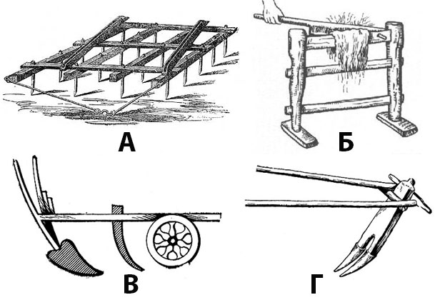
10. Для защиты почвы на полях необходимо..
а) перепахивать, удобрять, уничтожать вредных насекомых и животных;
б) сажать деревья, поливать обильно, применять ядохимикаты;
в) проводить снегозадержание, сажать полезащитные полосы, правильно пахать, умеренно поливать и употреблять удобрения.
11. Птицы приносят большую пользу растениям, которые человек выращивает в полях, садах и огородах. Ответьте, в чём заключается их польза? Напишите 2 названия этих птиц.
____________________________________________________________________________________________________________________________________________________________________________________________________________________________________

12. Определи тему и главную мысль текста.

Тема текста : _________________________________________________________________

Главная мысль теста :_________________________________________________________

Ответы
№ задания | Верный ответ | Кол-во баллов
1 | Человека, травы, скота, хлеба, булки, каши. | 6 б.
2 | гл. сущ. пр. сущ. пр. прил. сущ.  Выезжают крестьяне на поле с зубчатыми боронами.  ( невосклицательное,повествовательное., распространенное.) | За разбор:  по чл. пр-я – 5б;  по ч. речи- 7б;  Харак-а пр-я – 1б.  Итого – 13 б.
3 | 3 | 1б
4 | - выезжают- езда;  - каши;  - крестьяне;  - плуг – плуги;  - не жалеют;  - земля-земли;  - рожь. | 7 б.+ 3б за верно подобранные проверочные слова  Итого -10 б.
5 | а ) Масса собранной гречихи - 256.000.000кг = 256.000 тонн.  б ) Вопрос : Какова масса собранного урожая ?  - 64.000.000 ∙ 4 + 64.000.000= 320.000.000кг= 320.000 т. | 3б.
6 | 204 | 5 б
7 | Рожь, пшеница, гречиха, просо, ячмень, овёс …. (слива, яблоня, ранетка.) | 6 б.+ 3 б
8 | рассказ | 1б.
9 | Ответ – б ) | 1б
10 | Ответ - в ) | 1 б
11 | Главная польза птиц — уничтожение насекомых-вредителей. Скворец, синица. | 3 б
12 | Тема : Много людям нужно трудиться ,чтоб получить урожай.  Основ. мысль : Земля – кормилица. | 2 б
 |  | Итого - 55 баллов.

Анализ комплексной работы
Уровень сформированности умений
Для учителя
№ | Ф.И. | 1 | 2 | 3 | 4 | 5 | 6 | 7 | 8 | 9 | 10 | 11 | 12 | Кол.  баллов | Всего % | Уровень | Отметка
1
2
3
 | Итого:

Диапазон | Уровень
86%-100% | Высокий
66%-85% | Выше среднего
41% - 65% | Средний
0% - 40% | Низкий

Уровень | Количество человек | Доля (%)
Высокий
Выше среднего
Средний
Низкий

Общие данные по 4 классам для сдачи в РУО

Всего учащихся | Выполняли работу | Качество  знаний | Успеваемость | Средний  балл

Текстовый анализ работы делается в свободной форме. Указываются задания, с которыми учащиеся справились и задания, вызвавшие затруднения.

